游戏掉线指南（初版）

鉴于最近掉线情况较多，所以写一个掉线指南，帮助大家搞清楚掉线原因，并解决掉线问题。本指南初步编写，可能不太全面。有好的建议可以联系 冰阔乐 来反馈。

Win10系统优化操作（https://zhuanlan.zhihu.com/p/259343113）可以自行选择优化

1. 强调的注意事项
2. 游戏窗口不要最小化。
3. 小管家脚本默认角色卡传送5分钟之后，就强制关闭游戏。所以尽量别刷小。
4. 使用黑屏优化程序时，每次主城地图更新后一定要修复游戏。
5. 因为最近排队一直上限，服务器处在满载状态。所以一定要保证自身的网络稳定。可以下载网易UU加速器稳定网络环境，最好不要用无线网。
6. 电脑的防火墙一定要关闭，杀毒软件也要卸载。
7. 执行材料加工的角色，一定要确保学习了材料加工的技能，不然必定掉线。
8. 多开的时候根据电脑配置适当多开，极限多开会导致电脑满负荷运行，CPU和内存空余不足就会掉线。CPU和内存占比最好不要超过70%。
9. 电脑需要3-4天定时重启，因怀旧服游戏端0优化，时间长了游戏会越来越卡的。
10. 使用向日葵远程的玩家，可以设置下桌面模式为极速模式，然后游戏窗口重叠在桌面上。这样可以防止远程时交互的数据量过大后网络卡顿导致掉线。如下图所示：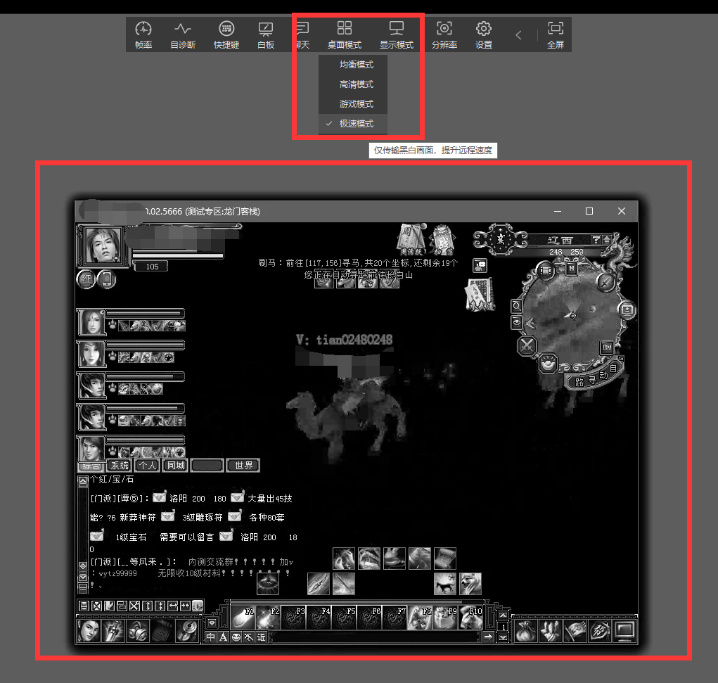
11. 出现掉线后自身需要做的优化动作

1.首先脚本首页的设置要把分辨率和自动加载、内存优化都要如图设置好。

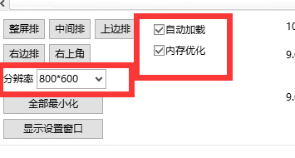

1. 在游戏端修复下游戏

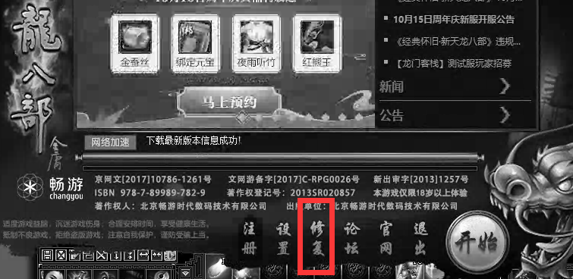

1. 游戏内按ESC键，在显示设置中，改成如下图设置。可以明显减少游戏内存占用。

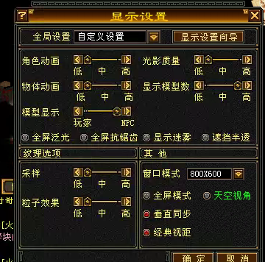

4.如果电脑过于老旧，这边推荐你换个新电脑，从根本上解决问题。

1. QQ电脑管家修复组件。

1.下载一个腾讯电脑管家

https://guanjia.qq.com/ 官网地址

https://pm.myapp.com/invc/xfspeed/qqpcmgr/download/QQPCDownload1833.exe 下载链接

下载后点击安装，然后在工具箱中找到修复C++运行库的按钮，其他关于游戏的也可以修复下，修复之后重启电脑。

修复完之后如果还是出现弹窗报错 系统dll 字样，这边建议重装系统，可以自行百度怎么重装系统。

1. 找出掉线原因

1.根据下图红框内地址找出main文件，打开之后能看见该账号是什么时候上线的，这样能反推大概什么时候掉线的。然后在脚本的信息设置页面点击打开日志文件，能看到上线后执行任务的时间。根据时间和执行的任务名称，找出掉线时执行的任务。

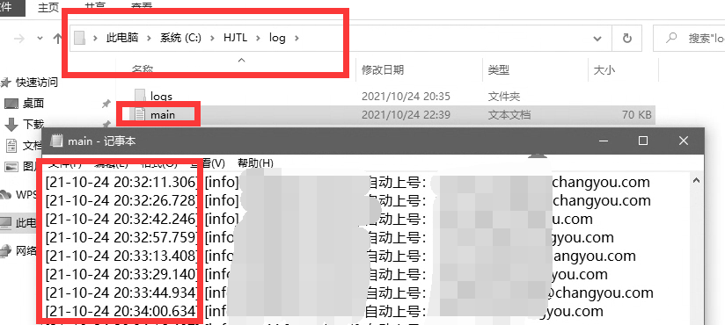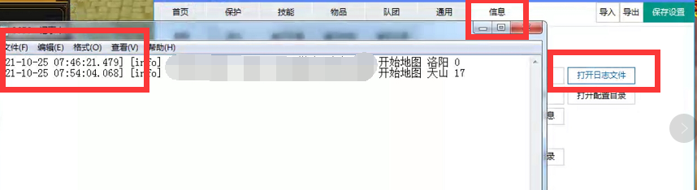

1. 检查自身电脑硬件是否不兼容，特别是近期换过硬件的。
2. 百度下优化系统相关操作，因为现在系统五花八门，冗余的设置会导致游戏不流畅。
3. 80%的掉线都是因为游戏里面人太多。

都看到这里了，有好的建议可以联系小管家售后04来反馈。